Przedsiębiorstwo Wodociągowo-Kanalizacyjne „PŁONIA”  Sp. z o.o.  ul. Fabryczna 5  74-320 Barlinek  woj. zachodniopomorskie  kraj: Polska  Telefon: 95-746-2100  Telefaks: 95-746-2100  Adres internetowy: www.pwkplonia.pl  e-mail: biuro@pwkplonia.pl | 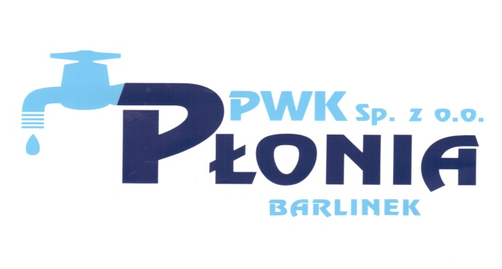
Załącznik nr 8 do SIWZ
„Remont pomieszczeń wewnątrz budynku wielofunkcyjnego przy ul. Fabrycznej 5 w m. Barlinek tj. elementów pomieszczeń nie objętych kosztorysem docieplenia budynku”

WYCENA WYKONAWCY
- Dla robót budowlanych opisanych w rozdziale III pkt. 2.5.17 SIWZ.

Lp. | Opis | Jednostka miary | Ilość ² [m2] | Cena netto za m2 [PLN] | Wartość netto [PLN]  (4x5)
1. | 2. | 3. | 4. | 5. | 6.
 | Dwukrotne malowanie starych tynków wewnętrznych sufitów i faset o wysokości 5-10 cm na ścianach budynku socjalno-biurowego, farbą emulsyjną lateksową w kolorze białym w pomieszczeniach o wysokości do 3,5 m z przygotowaniem powierzchni pod malowanie i po szpachlowaniem nierówności, po zabezpieczeniu folią i oklejeniu taśmami: podłóg z cokołami, okładzin ścian z glazury i gramaplastu, okien, drzwi, lamp, osprzętu elektrycznego, grzejników centralnego ogrzewania i rurarzu, urządzeń sanitarnych (umywalki, ustępy, zlewozmywaki itp.), z przywróceniem ich czystości do istniejącej w dacie przekazania placu budowy. Podana cena malowania sufitów obejmuje konieczne przesunięcia umeblowania pomieszczeń. | m² | 503 ²
 | Dwukrotne malowanie starych tynków wewnętrznych ścian w budynku socjalno-biurowym farbą emulsyjną lateksową w kolorze żółtym lub białym, lub piaskowym, lub zielonym (kolory w poszczególnych pomieszczeniach podobne do występujących przed remontem) w pomieszczeniach o wysokości do 3,5 m z przygotowaniem powierzchni pod malowanie i po szpachlowaniem nierówności, po zabezpieczeniu folią i oklejeniu taśmami: podłóg z cokołami, okładzin ścian z glazury i gramaplastu, okien, drzwi, lamp, osprzętu elektrycznego, grzejników centralnego ogrzewania i rurarzu, urządzeń sanitarnych (umywalki, ustępy, zlewozmywaki itp.), z przywróceniem ich czystości do istniejącej w dacie przekazania placu budowy. | m² | 1045 ²
 | Dwukrotne malowanie farbą olejna z jednokrotnym szpachlowaniem starych tynków wewnętrznych ścian w budynku socjalno-biurowym w kolorze piaskowym, (kolory w poszczególnych pomieszcze niach podobne do występujących przed remontem) w pomieszczeniach o wysokości do 3,5 m z przygotowaniem powierzchni pod malowanie, po zabezpieczeniu folią i oklejeniu taśmami: podłóg z cokołami, okładzin ścian z glazury i gramaplastu, okien, drzwi, lamp, osprzętu elektrycznego, grzejników centralnego ogrzewania i rurarzu, urządzeń sanitarnych (umywalki, ustępy, zlewozmywaki itp.), z przywróceniem ich czystości do istniejącej w dacie przekazania placu budowy. | m² | 258,0 ²
 | Dwukrotne malowanie farbą olejną uprzednio malowanych ościeżnic metalowych o wymiarach od 70x200 do 90x200 w ścian w budynku socjalno-biurowym w kolorze białym | szt. | 44
 | Ogółem wartość robót netto w PLN¹
 | Wartość podatku VAT w PLN¹
 | Wartość całkowita brutto w PLN¹

¹ - wynagrodzenie ma charter kosztorysowy w znaczeniu i ze skutkami wynikającymi z art. 629 KC. Wynagrodzenie za wykonane roboty budowlane (kosztorys powykonawczy) będzie liczone w oparciu o rzeczywiste obmiary robót wykonanych przemnożone przez odpowiadające im ceny jednostkowe zawarte w ofercie Wykonawcy.
² - Ilość wykonanych jednostek robót zostanie ustalona powykonawczo zgodnie z zasadami obmiaru o których mowa w KNR 4-01 rozdział 12 Roboty malarskie .

...............................................dnia..............................................

…..............................................................................................................................……………
podpis /y (osób wskazanych w dokumencie uprawniającym do występowania w obrocie prawnym lub posiadających stosowne pełnomocnictwo)

